***Ремонт тренажерного зала в Доме культуры в с.Оек***  
  
**Объем финансирования:**390 314,00 руб., в том числе из местного бюджета 19 515,82 руб. **Фото до выполнения работ:  
[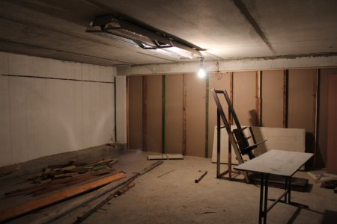](http://oek.su/uploads/posts/2017-12/1513903222_img_0926.jpg)  
[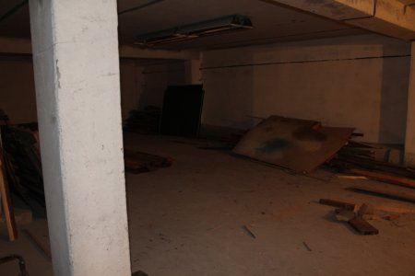](http://oek.su/uploads/posts/2017-12/1513903223_img_0927.jpg)  
[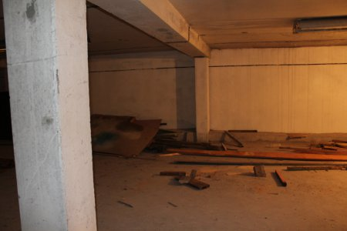](http://oek.su/uploads/posts/2017-12/1513903228_img_0928.jpg)  
[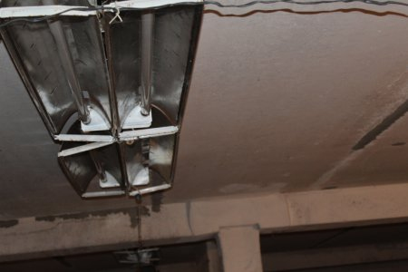](http://oek.su/uploads/posts/2017-12/1513903250_img_0937.jpg)  
  
Фото после выполнения работ:**  
**[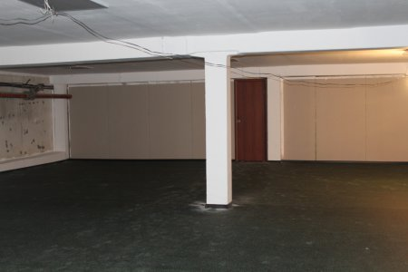](http://oek.su/uploads/posts/2017-12/1513903285_img_1050.jpg)  
[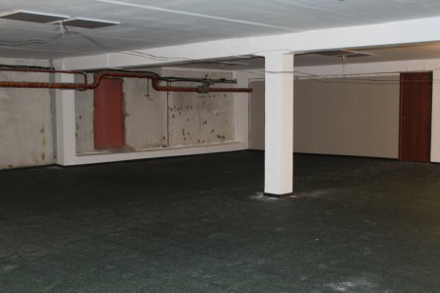](http://oek.su/uploads/posts/2017-12/1513903342_img_1051.jpg)  
[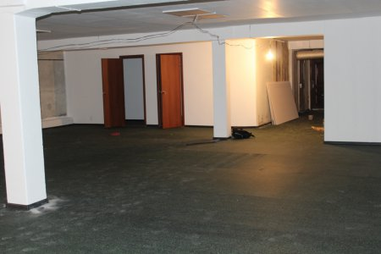](http://oek.su/uploads/posts/2017-12/1513903294_img_1053.jpg)**